Використання універсального комп’ютерного тренажеру з корекційно-розвивальною програмою „Живий звук" в процесі реабілітації дітей з порушенням слуху та мовлення
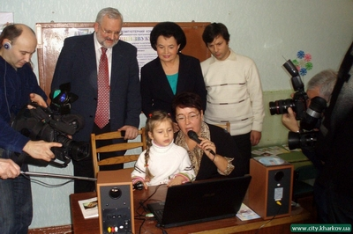
Значним чинником та резервом розвитку дитини з особливими потребами, формування у неї здатності до самостійності, самовдосконалення, самореалізації та самооцінки є використання комп’ютерних технологій у навчанні дітей з особливими потребами.
На базі Науково-виробничого підприємства „ВАБОС” групою співробітників під керівництвом доктора біологічних наук Мороза Б.С. та кандидата педагогічних наук Луцько К.В. було проведено комплекс досліджень та розроблено методичні засади, на основі яких створено комп’ютерну програму „Живий звук”. В неї закладено розвивальні ідеї та технології формування та вдосконалення слухомовленнєвих та когнітивних навичок.
Програма „Живий звук” включає в себе спеціально підготовлений набір навчально - корекційних підпрограм, які спрямовані на допомогу дітям, що мають порушення слуху та мовлення різного ступеню тяжкості та походження. Програму «Живий звук» умовно можна розділити на три функціональні частини:
1. база даних;
2. графічна візуалізація мовлення;
3. власне підпрограми-модулі з корекційно-розвивальним навантаженням.
База даних програми використовується для фіксації даних про учнів, характеристик слухового сприймання та мовлення кожного учня, зразків мовлення тощо. До того ж до бази даних автоматично заносяться дата і тривалість заняття, види роботи, що були використані на уроці. База даних дозволяє:
- систематизувати матеріал, що стосується одного учня;
- спостерігати динаміку розвитку слухомовленнєвих навичок учня;
- контролювати виконання плану індивідуальних занять;
- враховувати статистику використання модулів програми при складанні навчального плану.
Графічна візуалізація дозволяє створити графічний образ мовленнєвого матеріалу. Вона призначена для роботи над вимовою методом візуального звірення зображень. За допомогою візуалізації можна відпрацьовувати силу голосу та тривалість звучання, працювати над ритміко-інтонаційною стороною мовлення. Використовувати графічну візуалізацію можна і працюючи над фразовим мовленням (графічно відділяючи логічно наголошене слово, інтонацію речення, наявність пауз, маленьких слів – сполучників, прийменників, тощо). Робота з графічною візуалізацією дозволяє розвивати образну та слухову пам’ять дитини, здатність дитини до аналізу та синтезу абстрактних графічних зображень та здатність робити самостійні висновки.
Навантаження корекційно-розвивального характеру у програмі «Живий звук» несуть 12 підпрограм-модулів. Всі модулі програми можна поділити на чотири групи:
- домовленнєві пропедевтичні вправи;
- вправи з розвитку слухового сприймання;
- мовленнєві вправи;
- розвивальні вправи.
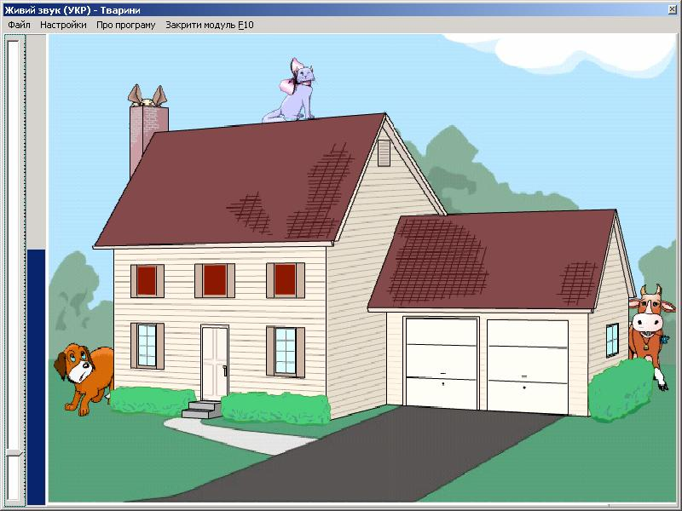
Домовленнєві пропедевтичні вправи направлені на розвиток мовленнєвого дихання, голосу дитини, ритміко – інтонаційної сторони мовлення, здатності аналізувати отриману звукову інформацію. Ця група включає модулі «Водоспад», «Тварини», «Будинок».
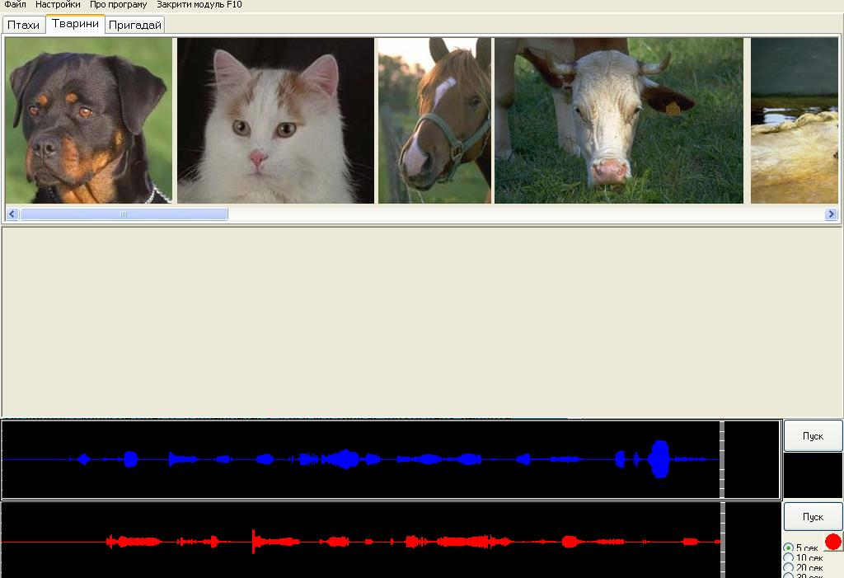
Вправи з розвитку слухового сприймання можна розділити на дві підгрупи. Вправи, що розвивають слухове сприймання немовленнєвих звуків («Звуки природи») та вправи, що розвивають слухове сприймання мовленнєвих звуків («Профілі», «Диктант»). Модулі цієї групи стимулюють дитину до вслуховування, допомагають формувати слухові образи немовленнєвих та мовленнєвих звуків, розвивають слухову орієнтацію дитини у просторі, слухову пам’ять та увагу, здатність ідентифікувати звук з предметом, об’єктом. До того ж використовуючи матеріал модуля «Профілі» можна проводити фонематичний скринінг-тест «АМСУШІ».
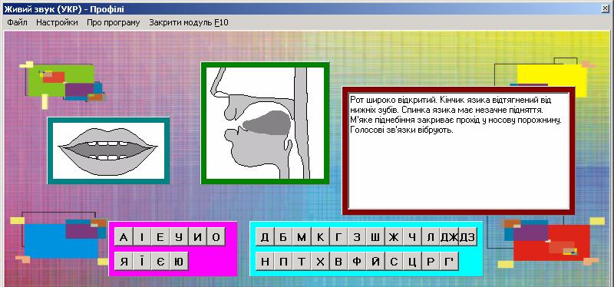
Мовленнєві вправи безпосередньо пов’язані з формуванням мовлення – звуковимови, говоріння за зразком, читання, розвитку самостійного мовлення (як монологічного так і діалогічного), спілкування. До цієї групи відносяться модулі «Профілі», «Малюнковий словник», «Учись говорити звуки», «Автоматизація звуковимови», «Пори року», «Прояви емоцій», «Діалоги».
Модуль «Учись говорити звуки» містить різноманітні вправи для формування звуковимови та включення вивчених звуків у мовлення. При доборі матеріалу були дотримані наступні вимоги:
- мовленнєвий матеріал за своїм змістом простий і знайомий дітям;
- мовленнєвий матеріал підібраний з урахуванням фонетико-морфологічного та граматичного принципів;
- запропоновані різні види мовленнєвої діяльності (читання, доповнення речень, відповіді на запитання, опис малюнків, тощо) пов’язані з реалізацією принципу «від більш легкого до більш складного».
Модуль «Учись говорити звуки» - це комп’ютерна книга. Вона викликає інтерес дитини тому, що «жива» - рухлива, дозволяє опановувати матеріал «порціями» в межах однієї сторінки, активізує пам'ять, сприймання, мислення та виконує цілий ряд навчально-виховних функцій. Використання предметних та сюжетних малюнків, піктограм підвищує зацікавленість учнів та полегшує засвоєння матеріалу.
Завдання описати малюнки і доповнити речення малюнками допомагає контролювати ступінь засвоєння звуків у словах та реченнях. Складання розповіді по серії малюнків привчає дітей до самостійного мовлення.
До групи розвивальних вправ можна віднести всі без винятку модулі програми «Живий звук». Працюючи в будь-якому модулі педагог може поставити цілі:
- ознайомлення з навколишнім;
- розвитку когнітивних функцій (пам’яті, уваги, мислення);
- розвитку емоційно-вольової сфери дитини.
Практично всі модулі націлені на розвиток пам’яті дитини (образної, дійової, словесно-логічної). Особливу значущість у програмі „Живий звук” набувають завдання, пов’язані зі стимулюванням різноманітних операцій логічного мислення, а також ті, що активізують діяльність самої дитини, що забезпечує стійкий інтерес до цієї програми маленьких користувачів. Значна увага приділяється такій інтелектуальній діяльності як формування здатності миттєво встановлювати асоціативні зв’язки між словами, прогнозувати мовлення.
Універсальний комп’ютерний тренажер з навчально-розвивальною програмою „Живий звук” втілює вимоги до сучасних комп’ютерних технологій педагогічної корекції функціональних обмежень, пов’язаних з недорозвитком мовлення та слуху.



